 | BỘ GIÁO DỤC VÀ ĐÀO TẠO  TRƯỜNG ĐẠI HỌC GIA ĐỊNH  KHOA CÔNG NGHỆ THÔNG TIN

TIỂU LUẬN
Lập Trình Hướng Đối Tượng

TÊN ĐỀ TÀI
LẬP TRÌNH PHẦN MỀM QUẢN LÝ
HÀNG HÓA

Giảng viên hướng dẫn: ThS LÊ HUỲNH PHƯỚC
Sinh viên thực hiện: Lê Phan Quang Khải
MSSV: 2004110006
Lớp: K14DCPM02
Khóa: 14

Học kỳ 2, ngày 22 tháng 04 năm 2022

Mục Lục
1 Hiện trạng và Yêu cầu 1
1.1 Hiện trạng 1
1.2 Yêu Cầu 2
2 Thiết kế 3
2.1. Sơ đồ class 3
2.1.1 Sơ đồ menu chính 4
3. Cài đặt thử nghiệm 4
4. Tổng kết 8
4.1 kết quả đạt được 8
4.2 Ưu và nhược điểm 8
4.2.1 Ưu điểm: 8
4.2.2 Khuyết điểm; 8
4.3 Hướng phát triển tương lai 8

1 Hiện trạng và Yêu cầu

Hiện trạng
Siêu thị ABC là một hệ thống cửa hàng với hơn 300 mặt hàng hoá được chia thành 3 loại trong kho bao gồm các loại mặt hàng điện máy, mặt hàng thực phẩm và mặt hàng sành sứ. Trong đó, mỗi loại hàng hoá gồm nhiều các sản phẩm hàng hoá khác nhau: ví dụ loại hàng hoá sành sứ có các sản phẩm như: chén, dĩa, bình hoa, tô, đồ gốm ,… Mặt hàng thực phẩm có: gạo, cá, thịt, tôm ,… Mặt hàng điện máy gồm: tủ lạnh, điều hòa, nồi cơm ,…Mỗi loại hàng hoá từ 50 đến 100 sản phẩm. Mỗi sản phẩm chỉ thuộc 1 loại hàng hoá duy nhất. Ngoài ra, người quản lý cũng muốn quan tâm đến số lượng tồn kho và các yếu tố khác của từng loại hàng hóa để đánh giá mức độ bán buôn, tiền VAT từng loại hàng hóa. VAT của hàng điện máy và sành sứ là 10%, VAT của hàng thực phẩm là 5%.
Cuối năm người quản lý sẽ dựa vào số lượng tồn kho và các yếu tố khác để đánh giá tình hình bán buôn của các mặt hàng.
- Hàng điện máy, nếu số lượng tồn kho <3 thì được đánh giá là bán được.
- Hàng thực phẩm, nếu vẫn còn tồn kho và bị hết hạn thì đánh giá là khó bán.
- Hàng sành sứ, nếu số lượng tồn kho >50 và thời gian lưu kho >10 ngày thì đánh giá là bán chậm.
- Các trường hợp còn lại xem như không đánh giá.
Với số lượng sản phẩm lớn và có nhiều nhân tố phải quản lý như vậy đòi hỏi công tác quản lý phải thật chặt chẽ và chính xác. Tuy nhiên quản lý hàng hóa có số lượng quá lớn bằng phương pháp thủ công sẽ trở nên rất khó kiểm soát và dễ xảy ra sai xót. Vì vậy dưới sự giúp đỡ của công nghệ chúng ta có thể thực hiện công tác quản lý một cách đơn giản, nhanh chóng mà vẫn luôn đảm bảo độ chính xác.

1.2 Yêu Cầu
Chương trình cho phép:
+ Nhập danh sách hàng hóa.
+ In danh sách hàng hóa.
+ Xóa hàng hóa.
+ Sắp xếp hàng hóa.
+ Thống kê hàng hóa.
+ Sửa hàng hóa.
+ Tìm kiếm hàng hóa.

2 Thiết kế

2.1. Sơ đồ class
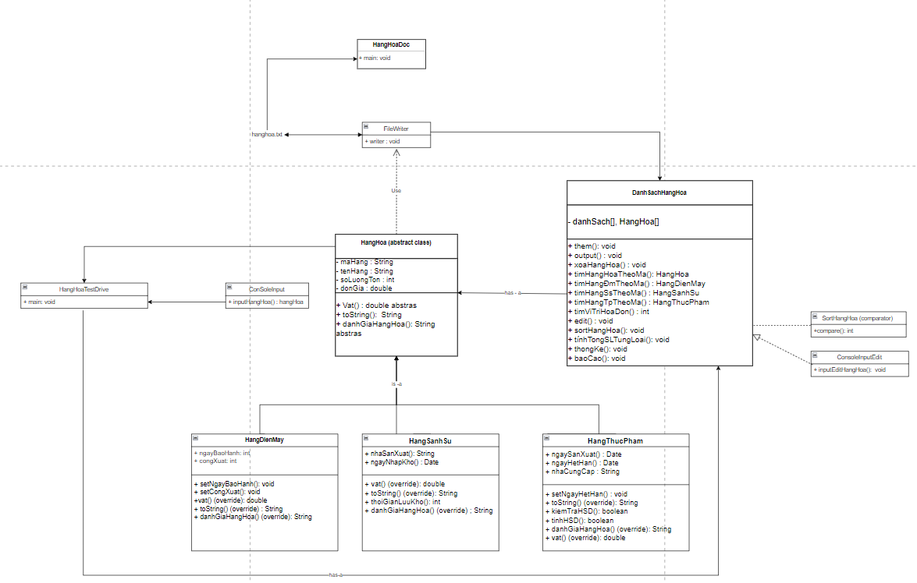

2.1.1 Sơ đồ menu chính
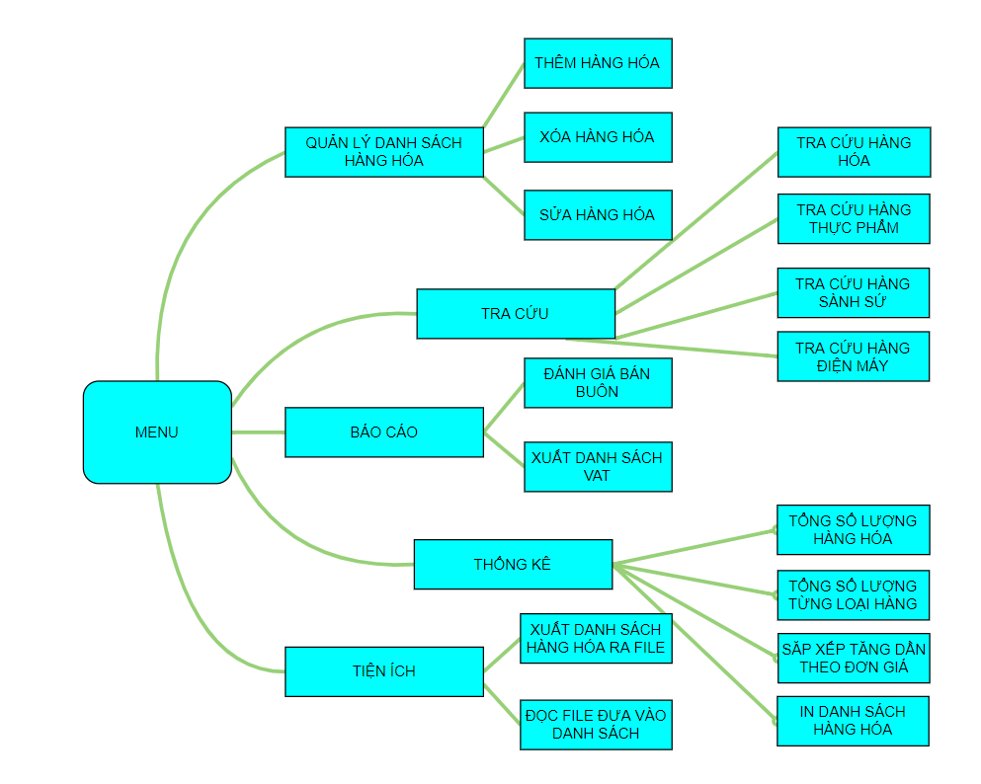

2.1.2 Sơ đồ màn hình
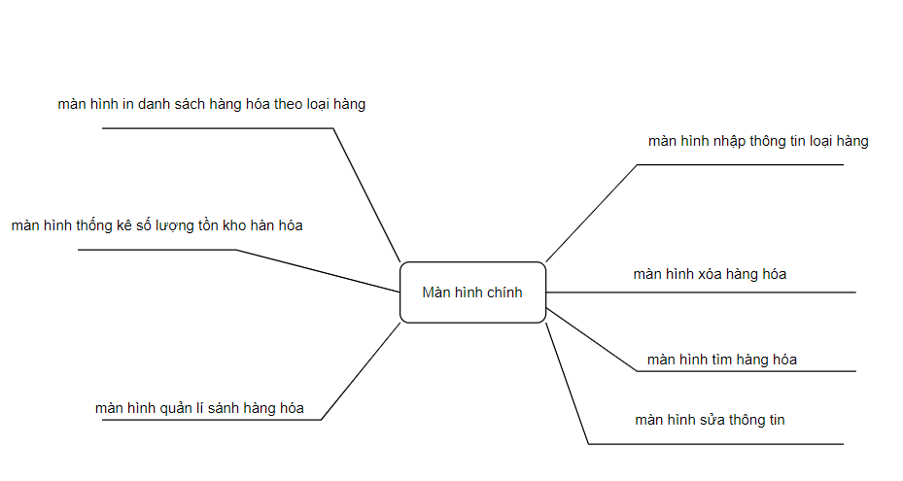

3. Cài đặt thử nghiệm
+ Chức năng input, output:
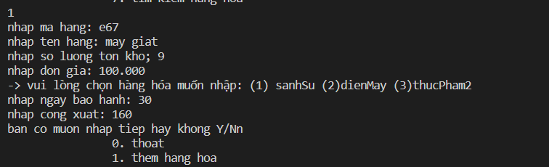

Kết quả :

+ Chức năng xóa hàng hóa:
Dữ liệu ban đầu
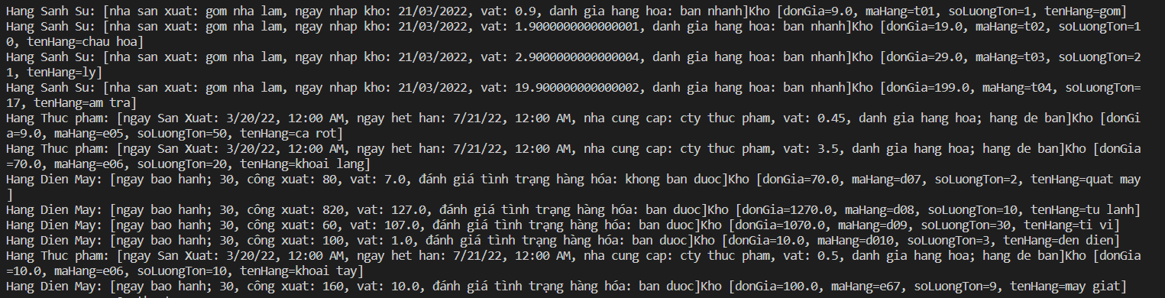

Dữ liệu sau khi dùng chức năng xóa
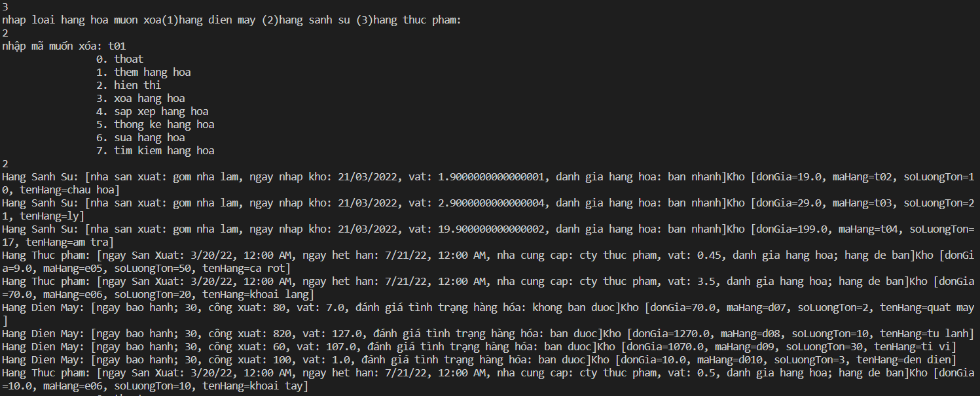

+ chức năng sắp xếp:
Dữ liệu ban đầu
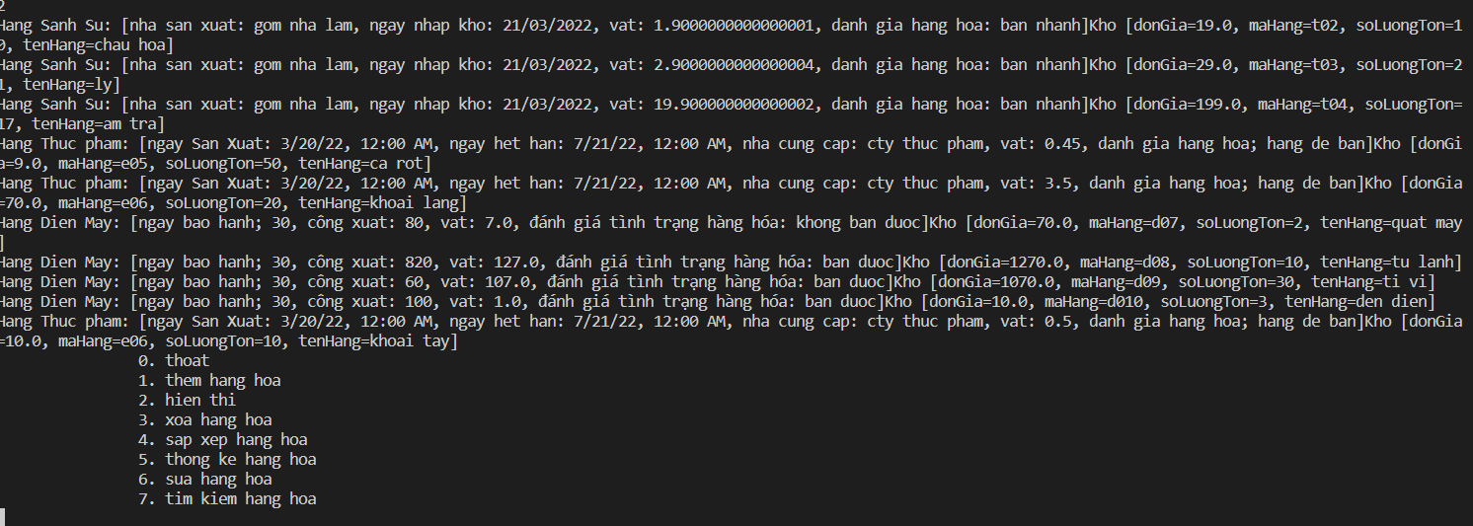

Dữ liệu sau khi được sắp xếp: (chú ý phần đơn giá)
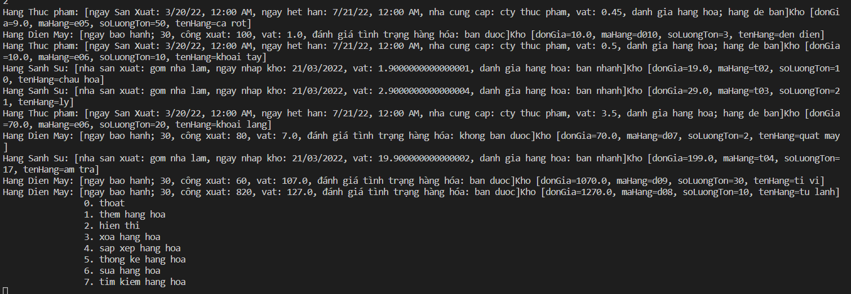

+ Chức năng thống kê:
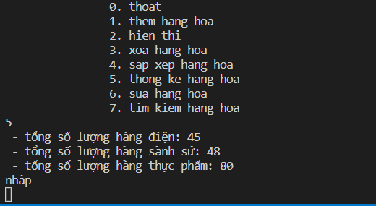

+ chức năng tìm kiếm:
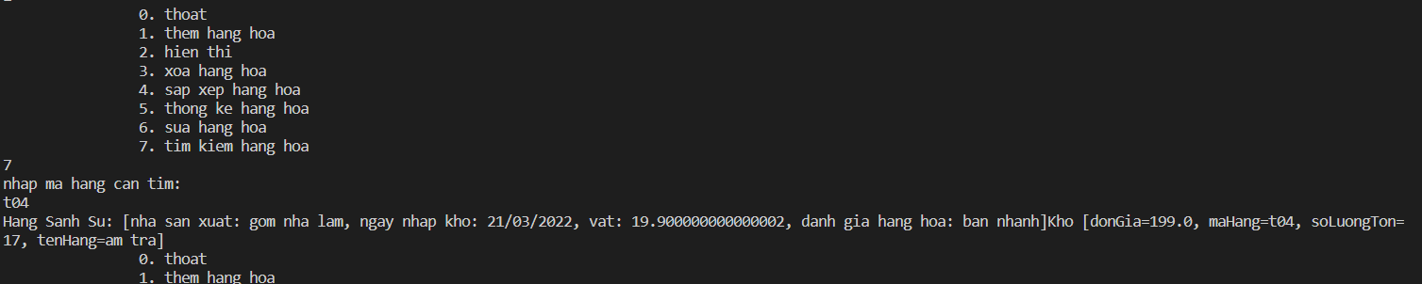

+ chức năng sửa chữa:
Dữ liệu ban đầu:
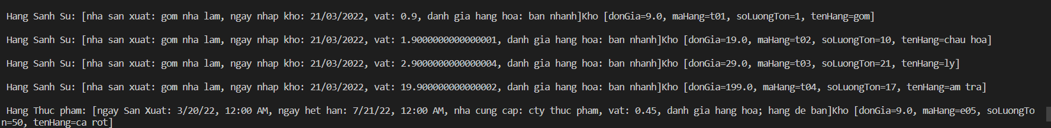
Sau khi chỉnh sửa:

Nhập thông tin chỉnh sửa;
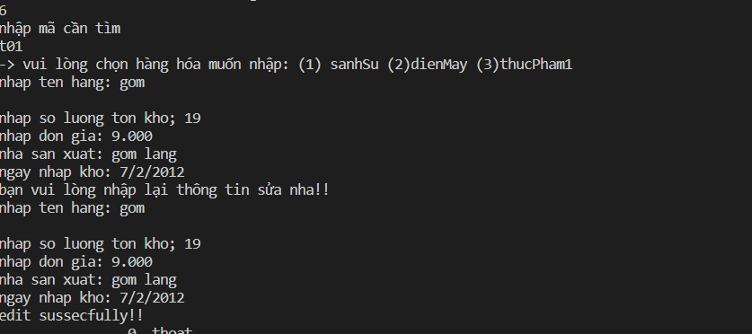

Dữ liêu thay đổi
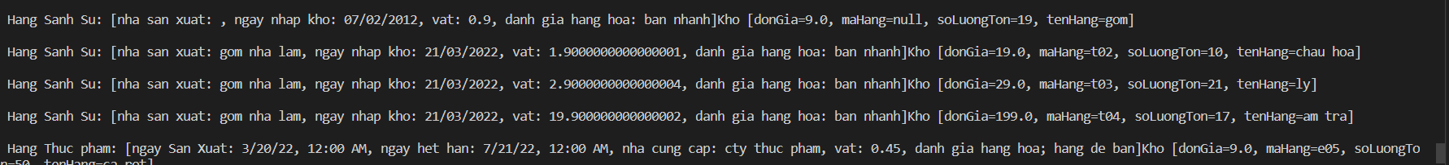

4. Tổng kết

4.1 kết quả đạt được
+Nâng cao tư duy lập trình, cải thiện kĩ năng lập trình
+Nắm bắt sơ bộ về cấu trúc dữ liệu ArrayList trong chương trình.
+Nắm bắt được một số giải thuật phổ biến
+Hiểu thêm về lập trình hướng đối tượng
+Nắm bắt các tính chất encapsulation, Abstraction, inheritance, polymorphism trong lập trình hướng đối tượng

4.2 Ưu và nhược điểm

4.2.1 Ưu điểm:
+ Chương trình hoạt động cụ thể
+ Các phương thức hoạt động dễ dàng
+ Phân biệt rõ mức đánh giá hàng hóa
+ Tính đơn giá theo mức thuế Vat
+ Nhiều chức năng như add, remove, edit, seach,…….

4.2.2 Khuyết điểm;
+Chưa thực sự xử lý tốt được các chức năng
+Chưa hoàn thiện được module thống kê, báo cáo
+Chưa thiết kế được giao diện đồ họa cho chương trình
+Chưa thực sự ứng dụng được các phương pháp lập trình cho chương trình

4.3 Hướng phát triển tương lai
+ fix lại các lỗi còn tồn tại.
+ thêm một chức năng báo cáo nhằm mục đích báo cáo lại toàn bộ quá trình nhập hàng , lưu hàng , hiện thông tin tổng loại hàng,…..
+Phát triển thêm chức năng cho các bộ phận mua hàng, bán hàng
+Phát triển thêm các chức năng quản lý kho mới nhập kho, xuất kho

